Analýza mediálneho diskurzu - návšteva maďarského prezidenta na odhalení sochy sv. Štefana v Komárne 2009 z pohľadu národne orientovaných médií

Peter Szabo, Peter Mikuláš, Lucia Spálová

Abstrakt
Štúdia sa zaoberá možnosťami diskurzívnej analýzy mediálnych printových textov na príklade analýzy návštevy maďarského prezidenta na odhalení sochy sv. Štefana v Komárne 2009. V štúdii prezentujeme prvotnú kvalitatívnu úroveň analýzy, ktorá bude slúžiť ako východisko pre stanovenie kategórií v pripravovanom kvantitatívne orientovanom výskume. Výsledky kvalitatívnej analýzy dokumentujú základné diferencujúce mediálne konštruované diskurzy o mediálne prezentovanej udalosti na strane slovenských národných a menšinových maďarkých nebulvárnych médií.

Kľúčové slová
diskurz, diskurzívna analýza, mediálna udalosť, dominantné diskurzy, mediálny rituál

Abstract

The study deals with possibilities of discourse analysis of printed media texts. The analysis of visit of hungarian president on the ocation of unveiling the statue of St. Stephen in Komárno in 2009 was chosen as an example. We present primary qualitative level of the analysis, that will serve as a basis for quantitative oriented research thats beeing prepared. The results of qualitative analysis document basic differentiating media constructed discourses about event that was presented in slovak national and hungarian minority non-tabloid press.

Key words

discourse, discourse analysis, media event, dominant discourses, media ritual

Problém
Slovensko-maďarské vzťahy (prinajmenšom na oficiálnej medzištátnej úrovni) sú dlhodobo napäté a udalosti, ktoré medzi oboma krajinami vznikajú, sú často bezprecedentné v rámci európskeho kontextu. Jednou z nedávnych udalostí mimoriadne rozporuplného charakteru bola návšteva maďarského prezidenta László Sólyoma na Slovensku 2009 pri príležitosti odhalenia sochy sv. Štefana v Komárne. Analýza problematiky mediálnej reprezentácie tejto udalosti sa stala hlavnou témou nášho výskumného zámeru.
Na základe vyššie uvedených skutočností nás zaujímalo, ako uvedenú udalosť prezentovali nebulvárne média vydávané v slovenskom aj maďarskom jazyku na Slovensku. Vzhľadom na charakter výskumu preferujeme kvalitatívny prístup a stanovujeme širšie postavené výskumné otázky:
- Aké základné dominantné diskurzy o udalosti implikovali skúmané denníky?
- Bude rozdiel v konštrukcii dominantných diskurzov skúmanej udalosti vzhľadom na národnú príslušnosť vlastníkov médií?

Výskumný materiál

Voľba výberu výskumného materiálu prebiehala podľa odporúčaní A. Straussa, J. Corbinovej (1999) a J. Hendla (2005) a vychádzala z formulovaných cieľov a zohľadňovala operacionalizáciu výskumného problému . Výber materiálu (vzorky) do nášho výskumu sa odvíjal od čítanosti a nákladu jednotlivých nebulvárnych denníkov vychádzajúcich na Slovensku. Zo základného súboru sme vybrali tri slovenské denníky: Sme, Pravda, Hospodárske noviny a jeden denník maďarskej menšiny vychádzajúci na Slovensku. Početnosť analyzovaných
denníkov nebolo možné vyvážiť, pretože na Slovensku vychádza iba jeden denník v maďarskom jazyku- Új szó. Pre širší výber slovenských denníkov sme sa rozhodli pre potrebu objektivizovať identifikáciu prevažujúceho prezentovaného diskurzu v slovenských denníkoch . Základným univerzom (jednotkou) analýzy bol článok v denníku. Vzhľadom na odporúčanie O. Holstiho (in Janoušek, 2007) sme analyzovali mediálne konštruované diskurzy v článkoch pred udalosťou, v deň udalosti a po udalosti (20.08.2009 - 22.08.2009). Počet analyzovaných článkov bol 29 (Sme-7 , Pravda-8, Hospodárske noviny-4 , Új szó-10).

Metóda

Pri analýze médií je najčastejšie používanou metódou obsahová analýza. Vo výskumnej mediálnej praxi sa častejšie stretávame s kvantitatívnou obsahovou analýzou, ktorá je viac deskriptívna, postupuje sa „zvrchu dole“, kde význam je tvorený výskumníkom a môže sa strácať. Kvantitatívna obsahová analýza umožňuje registráciu výskytu určitých tém a pojmov v komunikátoch, nedáva však odpoveď na otázku o ich skutočnom zmysle a význame, individuálnom i sociálnom. Tieto výhrady sú hlavným dôvodom kritiky kvantitatívneho prístupu výskumníkmi zastávajúcimi alternatívne paradigmy s akcentovaním kvalitatívneho prístupu k obsahovej analýze. Čoraz viac výskumníkov preto navrhuje rôzne prístupy, ako zachovať význam a zabezpečiť validitu prístupu. Bolo navrhnutých niekoľko prístupov (na porovnanie pozri Miessler, 2007, Pavelka, 2007, Janoušek, 2007, Urbánek, 2007). E. Hradiská (2004) odporúča použiť kvantitatívnu analýzu na prvú orientáciu v získaných údajoch a mala by slúžiť ako predstupeň hlbších analýz. Oponentom tohto prístupu je J. Miessler (2007), ktorý navrhuje najprv menšie množstvo relevantných textov podrobiť kritickej diskurzívnej analýze (tým sa pri kategorizácii nestratí význam) a až potom aplikovať metódu kvantitatívnej obsahovej analýzy na veľké množstvo textov. Prikláňame sa k postupu, kde je potrebná prvotná hlbšia kvalitatívna analýza a až následné výsledky sa stávajú relevantnými východiskami pre stanovenie kategórií v kvantitatívnom prístupe k obsahovej analýze. Takýmto prístupom eliminujeme stratu významu obsiahnutého v komunikáte. Spomenuté zmiešané prístupy k analýze mediálnych komunikátov zvyšujú kvalitu metodologického prístupu reflektovaním vonkajšej reflexie sociálnych vied a zároveň akcentujú žiaduci transdisciplinárny prístup v oblasti mediálneho výskumu.
V intenciách takéhoto metodologického pluralizmu sa pokúsime načrtnúť možnosti diskurzívnej analýzy v širších politicko-sociálnych súvislostiach na príklade analýzy mediálneho diskurzu spojeného s návštevou maďarského prezidenta na odhalení sochy sv. Štefana v Komárne 2009 z pohľadu slovenských médií diferencovaných národne.
Naše základné metodologické východisko teda tvorí princíp analýzy diskurzu (discourse analysis), ktorá kladie do centra pozornosti explicitne jazyk v sociálnych situáciách (aj hovorené slovo aj text) a jej obohatenie o sociálno - kritický aspekt. Termín „diskurz“ v širokom význame zahŕňa všetky formy hovorenej interakcie aj písané texty všetkého druhu (Edwards, Potter, 1992). Diskurz je charakterizovaný tromi dimenziami: situačná začlenenosť – orientácia na miesto v komunikačnom procese, dimenzia akčnej orientácie – diskurz organizuje sociálne praktiky rôzneho druhu a dimenzia konštrukcie – diskurz je konštruovaný a zároveň konštruuje vnútorné aj vonkajšie prežívanie sveta. Pri diskurzívnej analýze sa nezameriavame na jadro, podstatu diskurzu, ale na konštruovanie diskurzu a na jeho funkciu v komunikácii. Konkrétna udalosť nadobúda svoj význam až prostredníctvom diskurzu, samotná udalosť nenesie žiadnu morálnu hodnotu ani žiadne významy, je otvorená rôznym interpretáciám rozličných diskurzov, ktoré jej tieto atribúty pripisujú. V rámci diskurzu dochádza k dočasnej fixácii významu a hodnoty konkrétnej udalosti prostredníctvom jej zasadenia do celkového kontextu a systému hodnôt daného diskurzu. Existuje množstvo rôznych poňatí diskurzívnej analýzy. V analýze vychádzame z poňatia diskurzu inšpirovaného autormi M. A. K. Hallidayeho (1985) , T. van Dijka (1995). Samostatným prístupom k diskurzívnej analýze je charakteristický prístup kritickej diskurzívnej analýzy (critical discourse analysis - CDA), ktorý akcentuje „ jazyk ako formu spoločenskej praxe“ (M. Foucault, 2002; Fairclough, 2006) . CDA sa sústreďuje na odkrývanie konštrukcií subjekcie- podrobenie sa určitému dominantnému diskurzu v spoločnosti a tiež na dekonštrukciu podrobujúcich sa identít- občanov spoločnosti. Kritická diskurzívna analýza sa zacieľuje na úlohu diskurzu v re/produkcii a spochybňovaní politickej nadvlády.
V analýze sme zvolili princíp voľného kódovania (Strauss, Corbinová 1999). Táto induktívna metóda hľadá všeobecnejšie kategórie, ktoré sú schopné vysvetliť hlavné témy skúmaných javov. Proces analýzy údajov prebieha v niekoľkých rovinách , v ktorých sa neustále zvyšuje úroveň abstrakcie s cieľom identifikovať centrálne kategórie a uviesť ich do vzťahu k ostatným kategóriám v širšom kontexte.
V tejto štúdii prezentujeme prvotnú kvalitatívnu úroveň diskurzívnej analýzy, ktorej hlavný význam spočíva v definovaní kategórií obsahovej analýzy so zachovaním významu analyzovanej mediálne prezentovanej udalosti.

Analýza širšieho politicko-sociálneho kontextu udalosti

Z podstaty mediálneho zmocňovania sa udalostí (predovšetkým z priestorových dôvodov) vo všeobecnosti vyplýva zanedbávanie snahy o celostný pohľad na mediovanú problematiku. V súvislosti s nami analyzovanou udalosťou – návštevou maďarského prezidenta pri odhaľovaní sochy sv. Štefana v Komárne, sa napríklad len okrajovo spomínal dôležitý fakt, že maďarský prezident sa zúčastnil podobnej akcie v Komárne už predtým. 2. októbra 2007 sa L. Sólyom zúčastnil neoficiálnej návštevy mesta Komárno, kde prednášal na pôde Univerzity Jánosa Selyeho. Napriek tomu, že sa návštevy zúčastnil ako súkromná osoba, prednášal o problémoch slovensko-maďarských vzťahov, predovšetkým sa veľmi kriticky vyjadril k práve prijatému vyhláseniu o nemennosti Benešovych dekrétov. Takýto postoj bol slovenskými vládnymi politikmi interpretovaný ako jednoznačné prekročenie hraníc neoficiálnej návštevy zahraničného politického predstaviteľa na území Slovenskej republiky. Sólyom sa okrem toho zúčastnil ešte niekoľkých neoficiálnych návštev na území Slovenska, napríklad osláv sviatku sv. Štefana v Diakovciach (19. augusta 2007, tento sviatok je maďarským štátnym sviatkom). Maďarský prezident čelil aj kritike iných krajín, a to Srbska a Rumunska, ktoré tiež navštívil ako súkromná osoba. Na druhej strane treba uviesť, že takýto postoj maďarského prezidenta má aj v Maďarsku svojich kritikov. Denník Népszava cituje zahraničnopolitického experta Slobodných demokratov Mátyása Eörsia: „Sólyom by sa mal zamyslieť, čo si o ňom myslia v susedných krajinách, keď už roky každý maďarský štátny sviatok oslavuje v zahraničí.“ (citované podľa: Pravda, 25.8, s. 2)
Odpoveď na otázku, prečo prezident Maďarska prejavuje tak veľký záujem o svoju prítomnosť v pohraničných oblastiach okolitých krajinách, možno hľadať v historickom pocite Maďarov z ich hľadiska nespravodlivého rozdelenia Uhorska po 1. svetovej vojne. Bývalé Uhorské územia, ktoré sú dnes súčasťou iných štátov, obýva veľké množstvo maďarského obyvateľstva.
Jedným z opakujúcich sa motívov pri podobných udalostiach je, že v medzištátnej konfrontácii sa predstavitelia mesta ležiaceho na Slovensku (mesto Komárno) v oficiálnych vyhláseniach prikláňali na stranu Maďarska. Podobný postoj zaujali aj maďarské národnostné politické strany pôsobiace na Slovensku (SMK, Most-Híd) a politológovia maďarskej národnosti. Rozporuplne pôsobí aj dlhodobá neochota vedenia mesta Komárno dôstojne umiestniť súsošie sv. Cyrila a Metoda v meste.

Špecifikácia analyzovanej mediálnej udalosti

Analyzovaná téma je charakteristická predovšetkým tým, že:
- médiá ju priniesli od začiatku do konca (príbeh) (developing story)
- vyvrcholenie udalosti malo teatrálny audiovizuálny charakter
- miešali sa dve relatívne autonómne úrovne: prezident ako reprezentant krajiny a prezident
ako súkromná osoba (verejná a osobná sféra)
Návšteva L. Sólyoma sa stala frekventovane zobrazovanou mediálnou témou, médiá na jej pozadí vytvorili niekoľkodňový príbeh, ktorý sami označili za diplomatickú konfrontáciu, resp. diplomatickú prestrelku. Príbeh o návšteve maďarského prezidenta mal svoju štruktúru, ktorá sa odohrávala striktne pod drobnohľadom novinárov. Nechýbalo mu ani dramatické vyvrcholenie v podobe teatrálneho vystúpenia prezidenta Sólyoma na komárňanskom moste. Práve tento takpovediac filmový moment sa z dôvodu jeho pro-mediálnej konštrukcie stal hlavným informačným zdrojom médií u nás i v zahraničí. V súlade s názormi mnohých mediálnych teoretikov (Abercombie, 1996, Featherstone, 1991 a i.) na recipientov – pokiaľ im to médiá umožnia, resp. sú schopné umožniť – primárne pôsobí obrazová zložka komunikátu pred textovou. Tento fakt médiá umocňujú tým, že „nechajú“ za seba hovoriť obraz, a to bez adektvátnej reflexie v textovej zložke (či už z priestorových, alebo ideologických dôvodov). Ako však zdôrazňuje I. Ramonet (2003) nie všetky (spoločensky dôležité) udalosti nachádzajú adekvátnu reprezentáciu v prostredí médií. Každá udalosť svojím výskytom v realite determinuje jednak záujem médií (mimotextovú výstavbu alebo okolie textu) a jednak spracovanie do formy mediálneho textu (vnútrotextovú výstavbu). Ak si PR špecialisti spoja spomenuté zákonitosti: preferenciu pôsobenia obrazu a potrebu udalostí tak, aby umožňovali atraktívne, podľa možnosti konfliktné spracovanie, režírujú udalosti tak, aby poskytli médiám dostatok (nimi vyžadovaného) materiálu. Niektoré udalosti tak majú tendenciu prejsť do sféry tzv. mediálnych rituálov. Jeden z aspektov mediálnych rituálov chápe N. Couldry (2003, s. 57) ako predvedenie sa médiám, a to bez realistického očakávania a splnenia proklamovanej intencie aktéra. V strede mosta, na maďarsko-slovenskej hranici, si Sólyom prebral diplomatickú nótu, ktorú vydalo slovenské ministerstvo zahraničných vecí. V nóte stálo, že maďarský prezident je v deň výročia augustovej okupácie z roku 1968 na Slovensku neželanou osobou. Sólyom dal svojim aktívnym postupom médiám najavo, že je šokovaný postupom slovenskej strany, ktorá sa na poslednú chvíľu rozhodla vydať nótu, ktorá ho údajne zastihla až na hraniciach a vďaka profesionálnemu načasovaniu lokalizácii sa prevzatie nóty udialo priamo pred objektívmi veľkého množstva médií. Pochod mostom sa tak stal takpovediac ideálnou audio-vizuálnou udalosťou, pretože:
- nič z neho sa neudialo mimo objektívov kamier a fotoaparátov novinárov,
- nič z neho neostalo nedopovedané, maďarský prezident akciu dotiahol až do absurdného vyvrcholenia, na konci ktorého ho zastavila až diplomatická nóta,
- diplomatická prestrelka cez médiá sa časopriestorovo zhmotnila, čím pochod cez komárňanský most poskytol východiskový interpretačný rámec pre mediálnu reprezentáciu celej série udalostí.

Lingvisticko-psychologická analýza komunikácie

V tejto časti analýzy sme vychádzali z prístupu k diskurzívnej analýzy popisovaného M. A. K. Hallidayom (1985) v spoluautorstve s R. Hasanom, ktorí uvádzajú tri metafunkcie jazyka, ktoré označujú pojmom register – ide vlastne o súbor dimenzií/ úrovní diskurzu:
1. Tenor – interpersonálna úroveň diskurzu – pri analýze je dôležité charakterizovať účastníkov komunikácie, ich statusy a role, druhy ich vzťahov, dôraz je kladený na analýzu sociálnych aktivít uskutočňovaných používateľmi jazyka.
2. Field – ideačná úroveň diskurzu – charakterizuje druh prebiehajúcej sociálnej aktivity, druh aktivity má významný vplyv na konečný komunikačný akt.
3. Mode – textová úroveň diskurzu – charakterizuje špecifickú úlohu samotného jazyka, čo od jazyka očakávajú samotní účastníci komunikácie, aká je symbolická úloha textu a jeho status v sociálnom kontexte – napr. analyzujeme kontext priameho alebo metaforického vyjadrovania komunikantov. Predmetom analýzy je samotná štruktúra textu.
Popri registri je dôležitým konceptom žáner – špecifický typ textu, ktorý vyjadruje typ sociálneho kontextu, reprezentuje ho ustálený vzorec významov. Je to odstupňovaný, cieľovo orientovaný sociálny proces. V našej analýze je žáner určovaný typom analyzovaného denníka a umiestnením článkov v rubrikách (komentár, správa, spoločenská rubrika a pod.).
Po premietnutí uvedeného modelu na konkrétny prípad komunikácie medzi slovenskou a maďarskou politickou reprezentáciou – na úrovni vzťahov medzi nimi (tenor) a realizovaného diskurzu možno konštatovať rozpor, konflikty a napätie. Novoprijatý jazykový zákon na Slovensku či viaceré sporné otázky na medzištátnej úrovni za minulých vlád (znovu aktuálna téma dvojitého občianstva pre slovenských občanov maďarskej národnosti; označovanie územia Slovenska ako Felvedéku – hornej zeme maďarskými politikmi...) tvoria pozadie a kontext diplomatickej roztržky medzi oboma štátmi. Faktom je, že iniciátorom reakcií slovenských politických a ústavných činiteľov bola v spomenutých konfliktoch a nezhodách maďarská strana. Vyjadrené personálne, iniciátorom je v prípade avizovanej ale na poslednú chvíľu nerealizovanej návštevy na odhalení jazdeckej sochy uhorského kráľa Štefana v meste Komárno prezident Maďarskej republiky László Sólyom. Slovenskí ústavní činitelia reagovali na jeho iniciatívu. Odhliadnuc od rôznych interpretácií zámeru maďarského prezidenta faktom zostáva, že takýmto typom návštevy susedného štátu vstúpil maďarský prezident do oblasti diplomacie, kedy ide o rituál a možno ho chápať ako istý druh sociálnej aktivity. Tento fakt v súvislosti s organizátormi návštevy a odhalenia sochy Sv. Štefana, konštatoval Rudolf Chmel, bývalý veľvyslanec Slovenskej republiky v Maďarsku:
„V hlasovaní, či pozvať na akciu aj prezidenta Ivana Gašparoviča, dopadol výsledok 5 : 0 v neprospech jeho pozvania. Ten výsledok má svoju vypovedaciu hodnotu, možno reflektoval aj hru s takzvanou maďarskou kartou v posledných prezidentských voľbách. Ak by som organizátorov mohol na niečo upozorniť, tak by som im pripomenul, že vstúpili s touto akciou na medzinárodné pole a podľa toho by sa mali aj správať“ (Pravda, 22.8.2009, s. 3).
Názor Rudolfa Chmela sa radí k viacerým podobným vyjadreniam či už slovenských alebo maďarských politikov (samozrejme nie všetky sú pozitívne respektíve negatívne). Vyskytujú sa v značnej časti článkov, na základe ktorých sa pokúsime určiť prevažujúci (dominantný) diskurz charakteristický pre ten-ktorý mienkotvorný denník. Z podobných konštatovaní možno usudzovať o jazyku účastníkov diskurzu. Nejde len o hlavných aktérov (slovenskí ústavní činitelia, maďarský prezident), ale udalosť bola prirodzene hodnotená aj ďalšími politikmi a politickými komentátormi. Viaceré ich vyjadrenia odrážajú aj zameranie jednotlivých denníkov. Zvlášť sú z hľadiska pozitívneho alebo negatívneho hodnotenia dôležité porovnávania konkrétnych vyjadrení politikov alebo novinárov (rubriky názory, komentáre a pod.). K hodnoteniu plánovanej návštevy maďarského prezidenta pri príležitosti odhalenia sochy Sv. Štefana v Komárne sa z politikov vyjadril napríklad aj Milan Urbányi. Neopomenul však ani slovenskú stranu: „Chybu urobila aj slovenská aj maďarská diplomacia. Ak ide Sólyom gratulovať do Banskej Bystrice k narodeninám, tak to je súkromná návšteva. Ale išiel do Komárna a dnes je výročie obsadenia Československa vojskami Varšavskej zmluvy, je to zlé načasovanie“ (Új szó, 22.8.2009, s. 2).
Podobne negatívne hodnotil zámer maďarského prezidenta ešte pred samotnou návštevou aj premiér Robert Fico, keď prezentoval svoju úvahu: „Žiadny z najvyšších predstaviteľov Slovenska tam nebude, lebo nikoho nepozvali. Je to akýsi pokus oslavovať maďarskú štátnosť na území Slovenska. To, čo robí maďarský prezident, je hrubá provokácia, ktorá môže mať ďalekosiahle dôsledky na maďarsko-slovenské vzťahy“ (Sme, 20. 8. 2009, s. 2). Vyjadrenia slovenského premiéra boli zväčša priame, obsahovali jasnú informáciu, i keď vyvolávali ďalšie interpretácie v médiách:
„A tak Sólyomova akcia a slovenská reakcia opäť len položia ďalšie dlaždice na cestu zhoršovania slovensko-maďarských vzťahov, na ktorej zatiaľ nevidno koniec...Slovenskí vládni politici môžu aspoň dúfať v jedno: že ich silné slová prehlušia miliardové kauzy či koaličné rozbroje... A presvedčia podaktorých voličov, že táto koalícia – zatiaľ prípadne aj s SNS – je predsa aspoň na niečo dobrá...“ (Pravda, 21. 8. 2009, s. 12).
Otázka akcie a reakcie sa premieta aj do jazyka, aký použili obe strany tohto sporu. Kým premiér Robert Fico sa vyjadroval priamočiarejšie, prezident Ivan Gašparovič volil opatrnejší či skôr diplomatickejší prístup, ale jeho vyjadrenia vykazujú podobnosť s vyjadreniami Roberta Fica:
„Nechcem povedať, že by sme mali reagovať tak ako Rumuni a Srbi. Možnože áno“ (Pravda, 20. 8. 2009, s. 4). Je známe, že Srbsko prezidentovi Sólymovi zakázalo vstup do krajiny, Rumunsko jeho lietadlu zakázalo prelet nad svojím vzdušným priestorom.
Prezident Ivan Gašparovič okrem toho označil Sólyomove „aktivity za spanilé jazdy po štátoch bývalého Uhorska“ (Pravda, 20. 8. 2009, s. 4). Na porovnaní vyjadrení premiéra Fica a prezidenta Gašparoviča vidno, že jeden v podstate zhodný náhľad na avizovanú návštevu maďarského prezidenta môže bol vyjadrený dvomi spôsobmi – v prvom významovom pláne – priamym označením mienky o zamýšľanej sociálnej aktivite a predpokladaného zámeru, ktorý za ňou stojí. Na druhej strane je to nepriame (tiež negatívne) hodnotenie, ktoré je však vyjadrené metaforou – spanilými jazdami sa označovali vojenské ozbrojené výpravy husitských bojovníkov z územia stredovekých Čiech do susedných krajín a boli to napospol lúpežné výpravy narušujúce bezpečnosť a suverenitu okolitých štátov. Takéto označenie aktivít maďarského prezidenta poukazuje opäť na hodnotenie jeho zámeru a poukazuje na kontext, v akom sa návšteva mala realizovať. Inými slovami – prezident Gašparovič sa síce nevyjadril tak priamo ako premiér R. Fico („hrubá provokácia“), ale metaforicky prezentoval svoj pohľad na aktivity maďarského prezidenta pripodobnením k príbehom z dávnej histórie stredoveku.
Špecifickosť tohto označenia spočíva v možnostiach metafory. „Podstatou metafory je chápání a prožívání jednoho druhu věci z hlediska jiné věci.“ (Lakoff – Johnson, 2002, s. 17). Rovnako je aj nazeranie na plánovanú návštevu maďarského prezidenta chápané z hľadiska faktov z histórie ktoré vykazujú analogickú príbuznosť s počínaním maďarského prezidenta. Pritom „analogie hraje při tvorbě i porozumění řeči velmi důležitou roli, protože stojí v pozadí metafor“ (Thagard, 2001, s. 96). Gašparovičove vyjadrenie teda obsahuje skrytú kritiku, ktorá nebola vypovedaná priamo, ale metaforicky, obrazne. Jeho hodnotenie zámeru a plánovanej Sólyomovej návštevy je negatívne, ale zastreté diplomatickosťou podobne ako v tomto prípade: „Nechcem povedať, že by sme mali reagovať tak ako Rumuni a Srbi. Možnože áno“ (Pravda, 20. 8. 2009, s. 4). Aj v tomto vyjadrení je naznačená prinajmenšom polemickosť, ak nie kritika, ale postoj slovenského prezidenta je zrejmý.
Na druhej strane je hodnotenie okolností maďarským prezidentom Sólyomom, ktorý sa vyjadroval v podstate k dvom veciam. Vo svojich výrokoch nadväzoval na oficiálne vyjadrenie slovenskej strany, že dôvodom pre zrušenie návštevy je, že „na stretnutie so Sólyomom v Komárne sa chystajú extrémisti“ (Pravda, 22. Augusta 2009, s. 2), pričom reakciu slovenských ústavných činiteľov označil ako ničím neopodstatnenú hystériu. Na moste spájajúcom Komárno s Komáromom (na slovensko-maďarskej hranici) taktiež vyhlásil: „Vy, ktorí prichádzate z komárňanskej strany mosta vidíte, že na akcii nie sú extrémisti a ja nepredstavujem nijaké bezpečnostné riziko“ (Új szó, 22. augusta 2010, s. 2). K súvislostiam týkajúcim sa označení, že ide o provokáciu, sa v podstate nevyjadroval.

Vizuálno-psychologická analýza komunikácie

Významnou súčasťou mediálnej reprezentácie udalosti je jej rámcovanie vizuálnymi prostriedkami, v prípade printových denníkov fotografiami. Ako uvádzame vyššie, avizovaná návšteva L. Sólyoma v Komárne má okrem textovej reprezentácie dôležitú interpretačnú rovinu aj na úrovni vizuálneho spracovania, ktoré v mnohom poukazuje na celkové mediálne zarámcovanie témy médiami. Fotografie zobrazujúce analyzovanú tému možno rozdeliť do troch skupín, a to podľa konotačnej funkcie vzhľadom k predmetu skúmania:
- fotografie s výraznou (silnou) konotáciou,
- fotografie s nevýraznou (slabou) konotáciou,
- ilustračné fotografie bez významnejšej konotačnej funkcie.
Ilustračné fotografie dominovali medializácii prípadu predovšetkým v jeho prvých fázach, kedy bol nedostatok aktuálneho fotografického materiálu, resp. tento materiál ešte vôbec neexistoval. Médiálna reprezentácia sa v tejto fáze zamerala na ilustratívne zobrazovanie L. Sólyoma pri predchádzajúcich návštevách Komárna. Ďalej ho zobrazovali ako symbol Maďarska (v juxapozícii s inými symbolmi ako štátna vlajka, štátny znak a i.), okrem toho boli zobrazované osobnosti vyjadrujúce sa k udalosti, či už pred ňou, počas nej alebo po nej. Ilustračné fotografie slúžili len ako sprievodná súčasť článkov (vizuálna extenzia), bez inej významnejšej funkcie.
Druhú skupinu fotografií sme nazvali fotografie s nevýraznou konotáciou. Táto skupina tvorí medzistupeň medzi ostatnými dvoma typmi použitých fotografií. Príkladom môže byť použitie fotografie č. 1, ktorá v detaile zobrazuje maďarského prezidenta v narušenej horizontálnej rovnováhe, ktorá konotuje človeka čeliaceho rozhodnutie, s čím súvisí otázna budúcnosť jeho nastávajúceho činu (fotografia bola uverejnená deň pred samotnou udalosťou). Fotografia implikuje pád (skĺznutie) Sólyoma do problematickej situácie (čelil nielen slovenskej, ale aj zahraničnej kritike a dokonca aj domácim odporcom), ale na druhej strane aj ťažkú cestu (dokopca; sám proti prúdu), ktorá ho čakala nasledovný deň.
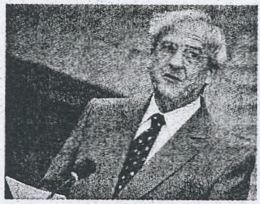
Fotografia č. 1 (SME, 20.8.2009, s.2)
Najkrajnejším typom fotografií uverejnených v súvislosti s analyzovaným prípadom sú tie, ktoré vznikli počas udalosti samotnej a popri zobrazovaní príbehu naznačujú aj jeho vnútornú rovinu. Práve tieto fotografie rozprávajú príbeh skrytý za príbehom a sú spoluzodpovedné za rámcovanie udalosti, ktorú jednak dokresľujú, a jednak autonómne vytvárajú. Túto skupinu môžeme ďalej rozdeliť na dve podskupiny: Sólyomov pochod mostom a situácia v Komárne.
Pochod mostom (fotografia č.2) – ako spomíname vyššie – je nepochybne vrcholnou fázou celej udalosti, vyústením napätia z predošlých dní. Boli vytvorené prakticky dokonalé podmienky pre fotografov a kameramanov, a tí vyprodukovali množstvo materiálu, ktorý zaujal okrem maďarských a slovenských aj významné svetové médiá (BBC, Al-Jazeera, Spiegel, New York Times a mnohé iné). Fotografií z pochodu mostom bolo veľa, my prezentujeme (reprezentatívnu) verziu denníka SME. Veľkosťou záberu – celok – umožňuje recipientovi celkový pohľad na situáciu. Fotografia sa svojim zarámcovaním ponáša na scénu z akčného hollywoodskeho filmu: muži v čiernych okuliaroch (prezidentova ochranka) (Men in Black?) s kamennými tvárami kráčajú priamo voči fotografovi veľmi ráznym, nebojácnym krokom. Uprostred zoskupenia, v stredovej čiare mosta a zároveň v centrálnej časti fotografie, sa nachádza evidentne kľúčová postava – prezident Sólyom. Tesne za ním sa k fotografovi približujú jeho podriadení. Fotografia pôsobí veľmi dynamicky, takpovediac invazívne; je z nej cítiť rázny pohyb a sebavedomie zobrazených osôb. Fotograf si (aj v rámci mosta) zvolil vhodné miesto, z ktorého je zreteľná konštrukcia komárňanského mosta. Veľmi dôležitá je perspektíva fotografie, ktorá bola snímaná z (nie úplného, ale dostatočne zreteľného) podhľadu. Tým fotograf účelne zdôrazňuje a umocňuje konotát fotografie: silu, mužnosť a autoritatívnosť aktérov. Pre žurnalistickú fotografiu je netradičný aj formát, ktorý pripomína widescreen kinoformát (opäť paralela s hollywoodskym filmom). Hlbšia interpretačná úroveň nás vedie k úvahe, aký interpretačný rámec skutočnosti (prechod prezidenta hraničným mostom) fotografia evokuje. Maďarský prezident, ignorujúc kritické hlasy a dokonca jednoznačne prejavenú nevôľu cudzej krajiny, demonštratívne (pešo, nie usadený a poloukrytý v interiéri auta) prejavuje svoj záujem prekročiť hranice suverénnej krajiny. Práve spojenie trúfalosti a kritikou nepodlomeného sebavedomia vytvára rámcovanie udalosti, ktoré v našej štúdii označujeme ako provokačné.
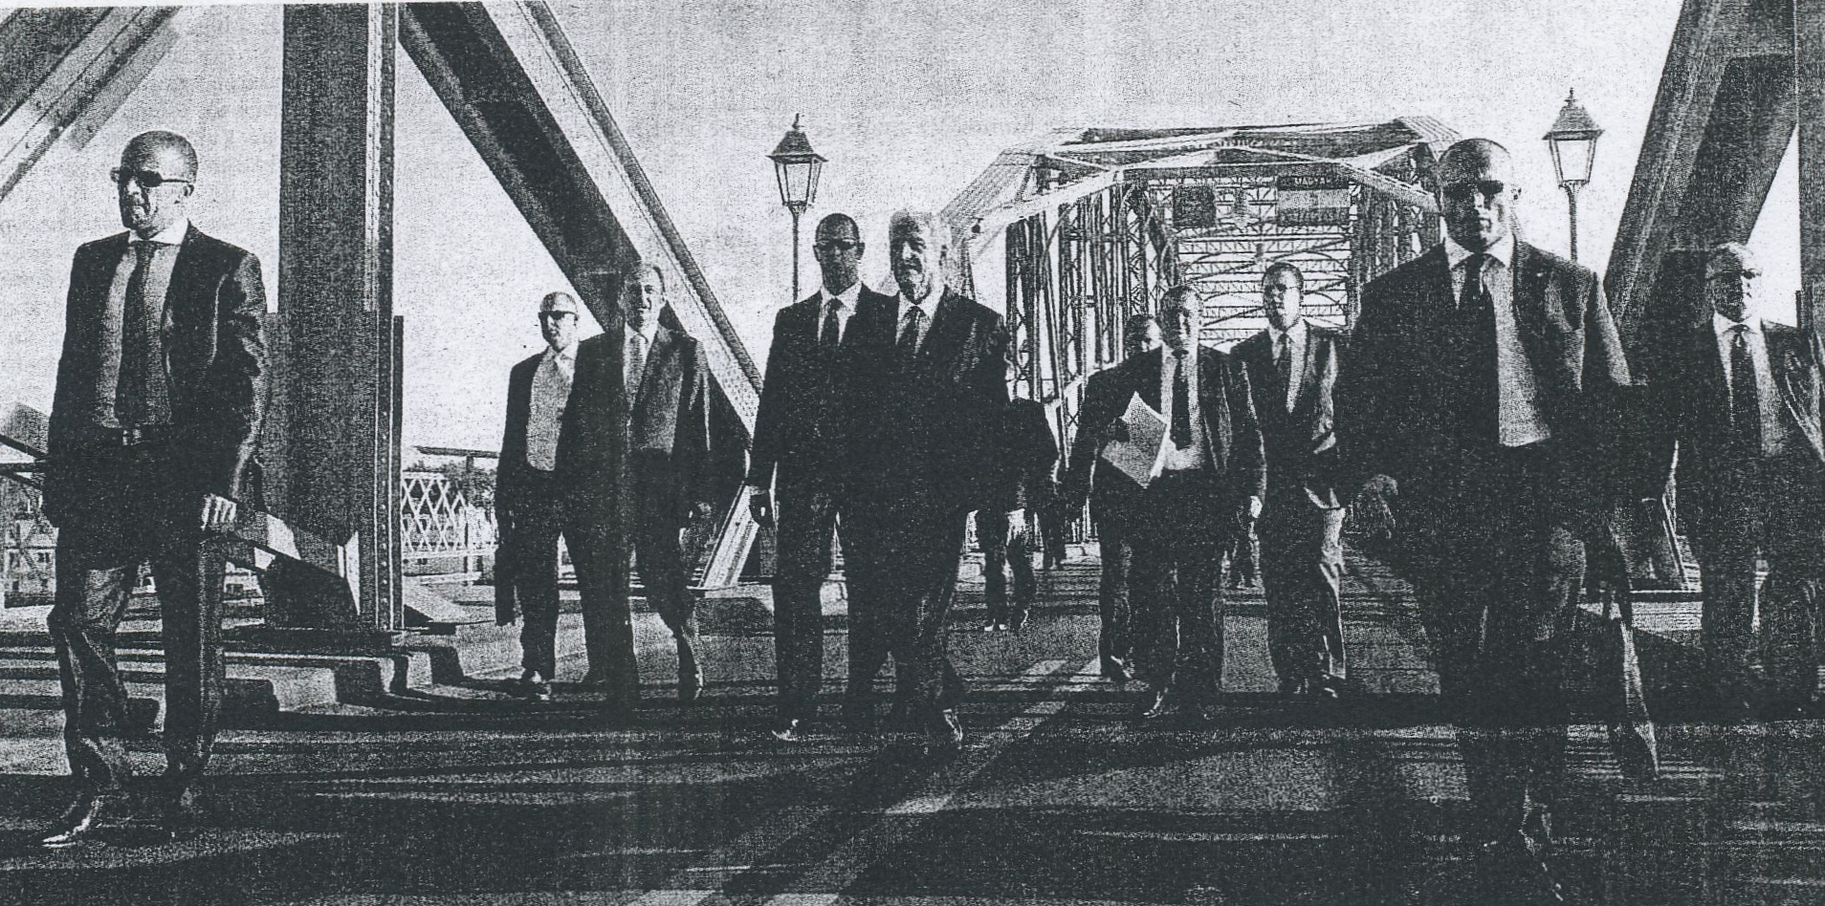
Fotografia č. 2 (SME, 22.8.2009, titulná strana)
Len o niekoľko okamihov sa však interpretačný rámec transformuje na „hysterickú reakciu“ (fotografia č.3), a to od okamihu, kedy je prezidentovi odovzdaná nóta, na základe ktorej sa rozhodol nevstúpiť na územie Slovenska. Pri tom bolo prítomných mnoho novinárov, čo naznačuje, že očakávania tlače boli veľké. L. Sólyom využil ich prítomnosť, problém interpretoval ako nepochopiteľnú reakciu, čím záležitosť interpretoval ako diplomatické zlyhanie Slovenska, bez uvedenia nevyhnutných okolností (oficiálne aj neoficiálne varovania slovenskej strany). Maďarský prezident narazil na pomyslenú, neviditeľnú bariéru, ktorá ho vrátila späť domov. Je pozoruhodné, že pri rešerši fotografických záznamov sme nenašli fotografiu, ktorá by sa zamerala na druhú stranu – slovenských predstaviteľov. Dôvody môžu byť prinajmenšom dva: novinári mali záujem o aktuálny rámec zobrazovania skutočnosti alebo slovenskí predstavitelia (prítomný bol prinajmenšom prezident policajného zboru Ján Packa) neboli ochotní verejne sa k situácii vyjadriť.
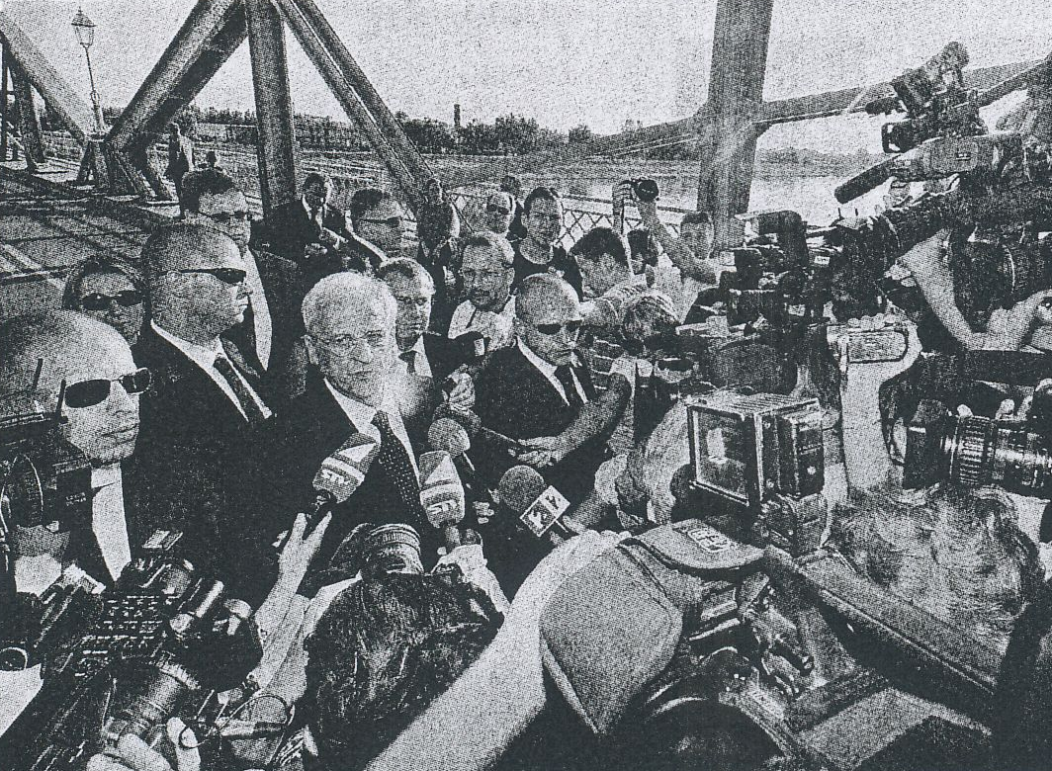
Fotografia č. 3 (SME, 22.8.2009, s. 2; Pravda, 22.8.2009, s. 2-3)
Záujem fotoreportérov sa neobmedzil len na udalosti na komárňanskom moste, ale zameral sa aj na dianie na druhej strane hranice – v meste Komárno. Spomedzi uverejnených záberov je asi najzaujímavejšia fotografia č. 4, ktorú vytvorila tlačová agentúra SITA a okrem Új Szó ju uverejnili aj Hospodárske noviny, pričom jej orezanú verziu uverejnilo aj internetové vydanie denníka SME. Fotografia denotuje dvoch ľudí, ktorí protestujú proti odhaleniu sochy sv. Štefana. Ich názor je evidentný z malého transparentu, ktorý drží žena pred tvárou. Fotograf si bol vedomý neveľkých rozmerov transparentu, preto zvolil teleobjektív. Do záberu – napriek jeho malej šírke – sa mu podarilo vtesnať mnoho symbolov (fotografia je svojou kompozíciou dokonalá). Veľmi výrazné sú štátne symboly: vlajka a trikolóra, ktorú má žena na klobúku. Ich prítomnosť denotuje národné cítenie ženy, ktoré však posunuté do mierne nacionalistickej roviny, a to vďaka odznakom na klobúku a obsahu transparentu, ktorý je kompletne čitateľný. Fakt, že žene nie je vidieť tvár, ale len oči, pôsobí akoby sa chcela skrývať, neodhaliť svoju identitu (čo je vzhľadom k okolnostiam spôsobené len perspektívou objektu, resp. majstrovstvom fotografa). Zmysel konotátu fotografie – protestu – je však úplne obrátený tým, že žena má na hlave „somárske rožky“. Tento aspekt fotografie možno bez zveličenia označiť ako dominantný, vyčleňujúci danú fotografiu z radu stoviek fotografií protestu skupiny Slovákov. „Somárske rohy“ žene – opäť vďaka majstrovstvu fotografa – „spôsobil“ muž stojaci za ňou. To konotuje hlúposť ženy, v širšom zmysle hlúposť jej protestu, a v ešte širšom zmysle aj hlúposť protestujúcich Slovákov. Tento efekt je umocnený tým, že tvorcom hlúposti, subjektom, ktorý na ňu poukazuje, je zasa len Slovák (muž), ktorý pritom protestuje proti tej istej veci ako žena. Význam fotografie sa tak dostal do akejsi semiotickej slučky, čím bola skonštruovaná – podľa nášho názoru – nenáležitá interpretačná rovina. Hlúposť protestu, snáď ešte akceptovateľná v inom kontexte (určite však nie v serióznej žurnalistike), je umocnená juxtapozíciou fotografie, a to jednak jej umiestnením v prítomnosti iných fotografií, ale aj v súvislosti s posolstvom titulku a samotného textu článku. V intenciách kreácie interpretačného rámca fotografia č. 4 jednoznačne implikuje rámec, ktorý sme označili ako nenáležitú, hysterickú reakciu Slovenska.
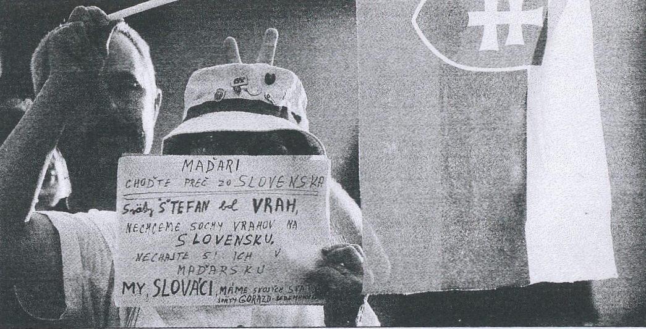

Fotografia č. 3 (Új Szó, 22.8.2009, s.2; v orezanej verzii [bez štátnej vlajky] aj Hospodárske noviny, 24.8.2009, s. 2)

Záver
Na základe výsledkov kvalitatívnej analýzy mediálne zobrazovanej sledovanej udalosti- avizovanej návštevy maďarského prezidenta pri odhalení sochy sv. Štefana v Komárne 2009 sme identifikovali rozdielne mediálne diskurzy o udalosti : slovenská strana udalosť interpretovala najmä ako provokáciu maďarskej strany, maďarská interpretácia sa zamerala na hystériu vyvolanú slovenskými predstaviteľmi a ich diplomatickú nevyspelosť (malosť). V analyzovaných denníkoch sa udalosť prezentovala v týchto dvoch typoch rámcovania správ, vyvážený objektivizovaný typ rámcovania sa vyskytoval zriedkavo. Dôležitú úlohu pri rámcovaní správ zohrala vizuálna zložka komunikátov, ktorá implicitne určovala komunikačný zámer jednotlivých strán. Udalosť sa tak stala mediálnou udalosťou a jej mediálna konštrukcia kopírovala znaky mediálneho rituálu.
Výsledky tejto analýzy budú slúžiť na bližšie určenie kategórií v nasledujúcej kvantitatívne orientovanej obsahovej analýze nebulvárnych médií, ktorú plánujeme obohatiť o výber médií vychádzajúcich v Maďarsku v danom analyzovanom období. Výsledky tejto komparatívnej slovensko-maďarskej analýzy budeme prezentovať na konferencii (Ko)média 2010 organizovanou Katedrou marketingovej komunikácie a reklamy FF UKF v Nitre.

Literatúra
ABERCROMBIE, N. : Television and Society. Cambridge : Polity Press, 1996. 228 s. ISBN 0-7456-14353
BERGER, P. L. ; LUCKMANN, T. : Sociální konstrukce reality. Pojednání o sociologii vědění. Brno: Centrum pro studium demokracie a kultury, 1999, 216 s.
COULDRY, N. : Media rituals. A Critical Approach. Abingdon : Routledge, 2003. 173 s. ISBN 0-415-27014-6

EDWARDS, D.; POTTER, J. : Discursive Psychology. London: Sage, 1992
FAIRCLOUGH, N.: Discourse and Social Change. Cambridge, Malden: Polity Press, 2006, 259 s.
FEATHERSTONE, M. : Consumer Culture and Postmodernism by Mike Featherstone. London : Sage Pubns. 1991. ISBN-10: 0803984146
FOUCAULT, M. : Archeologie vědění. Praha: Herrmann & synové, 2002, 319 s.
HALLIDAY, M.; HASAN, R. : Language, Context and Text : Aspects of Language in a Social-semiotic perspective. Oxford: Oxford University Press, 1985,
HRADISKÁ, E. : Metódy analýzy produktov. In Kolárik, T.; Sollárová, E.: Metódy sociálnopsychologickej praxe. Bratislava: Ikar, 2004, s. 9-22. ISBN 80-551-0765-3
JANOUŠEK, J. : Verbální komunikace a lidská psychika. Praha: Grada, 2007, s. 152. ISBN 80-247-1594-5
LAKOFF, G. – JOHNSON, M.: Metafory, kterými žijeme. Brno : HOST, 2002, 282s. ISBN 80-7294-071-6
MIESSLER, J. : Kritická diskurzivní analýza (CDA) a velké množství masmediálních textů. In: Médiá a text II. Prešov: Filozofická fakulta Prešovskej univerzity, 2007, s. 118-124. ISBN 978-80-8068-888-2
PAVELKA, J. : Možnosti a limity sémiotické a naratologické analýzy jako nástrojů interpretace. In: Médiá a text II. Prešov : Filozofická fakulta Prešovskej univerzity, 2008, s. 158-171. ISBN 978-80-8068-730-4
RAMONET, I. : Tyranie médií. Praha : Mladá fronta, 2003, 232 s. ISBN 80-204-10376
STRAUSS, A.; CORBINOVÁ, J. : Základy kvalitativního výzkumu. Boskovice: Albert, 1999. , 228 s. ISBN 80-85834-60-X.
THAGARD, P.: Úvod do kognitivní vědy. Mysl a myšlení. Praha : Portál, 2001, 231s. ISBN 80-7178-445-1
URBÁNEK, T. : Přístupy k analýze textových dat v psychologii. In: Československá psychologie. Praha : Academia, č. 3, 2007, s. 290-300. ISSN 0009-062X
VAN DIJK, T. A.: Ideological discourse analysis. In New Courant : University of Helsinki, Vol. 4, 1995, s. 135–161.

Mgr. Peter Szabo, PhD. (1982)
Univerzita Konštantína Filozofa v Nitre
Katedra masmediálnej komunikácie a reklamy
Filozofická fakulta
Tr. A. Hlinku 1
949 01 Nitra, SR
e-mail: pszabo@ukf.sk

Mgr. Peter Mikuláš, PhD. (1980)
Univerzita Konštantína Filozofa v Nitre
Katedra masmediálnej komunikácie a reklamy
Filozofická fakulta
Tr. A. Hlinku 1
949 01 Nitra, SR
e-mail: pmikulas@ukf.sk

Mgr. Lucia Spálová, PhD. (1975)
Univerzita Konštantína Filozofa v Nitre
Katedra masmediálnej komunikácie a reklamy
Filozofická fakulta
Tr. A. Hlinku 1
949 01 Nitra, SR
e-mail: lspalova@ukf.sk

Napr. poslankyňa za SMK Edit Bauer bezprostredne po udalosti vyhlásila, že opatrenia slovenskej vlády boli „škandalózne a protiprávne“, čím podľa komentátora Pravdy Daga Daniša predbehla aj Fidesz alebo Jobbik (Pravda, 24.8.2009, s. 17)
Ako príklad možno uviesť reakciu politológa Lászla Öllösa, ktorý pre denník Pravda uviedol, že očakáva ďalšie podobné incidenty: „Som si istý, že budú vymyslené ďalšie, aby sa udržalo napätie.“ (Pravda, 25.8.2009, s. 2). Zdôrazňujeme použitie slov „vymyslené ďalšie“, ktoré referuje o tom, že aj analyzovaná udalosť je len umelo vytvorený problém, ktorého cieľom je udržiavanie napätia.
Featherstone (s. 67) sa dokonca domnieva, že práve medializované „obrazy saturujú fabrikáciu života súčasnej spoločnosti“.
Když se řekne, že Kurt Cobain byl Jimi Hendrixem devadesátých let, nemyslí se tím doslovně to, že Kurt Cobain byl Jimi Hendrix. Poukazuje se spíše na základní podobnosti mezi nimi: oba byli rockovými hvězdami, měli problémy s drogami a zemřeli mladí (THAGARD, Paul: Úvod do kognitivní vědy. Mysl a myšlení. Praha : Portál 2001, s. 96).

